

Diseño y desarrollo de una aplicación móvil para la monitorización de personas de la 3ª edad

José Manuel Castellano Domínguez

Master Universitario en Aplicaciones Multimedia – Área Profesionalizadora

**Consultor: Sergio Schvarstein Liuboschetz**

Fecha de entrega: --/01/2020

  
Esta obra está sujeta a una licencia de Reconocimiento [3.0 España de Creative Commons](http://creativecommons.org/licenses/by/3.0/es/)

© (José Manuel Castellano Domínguez / 2020)

Reservados todos los derechos. Está prohibido la reproducción total o parcial de esta obra por cualquier medio o procedimiento, comprendidos la impresión, la reprografía, el microfilme, el tratamiento informático o cualquier otro sistema, así como la distribución de ejemplares mediante alquiler y préstamo, sin la autorización escrita del autor o de los límites que autorice la Ley de Propiedad Intelectual.

FICHA DEL TRABAJO FINAL

|  |  |
| --- | --- |
| **Título del trabajo:** | Diseño y desarrollo de una aplicación móvil para la monitorización de personas de la 3ª edad. |
| **Nombre del autor:** | José Manuel Castellano Domínguez |
| **Nombre del consultor:** | Sergio Schvarstein Liuboschetz |
| **Fecha de entrega (mm/aaaa):** | 01/2020 |
| **Titulación:** | *Máster Universitario en Aplicaciones Multimedia* – Área Profesionalizadora |
| **Resumen del Trabajo** | |
| Este proyecto de profesionalización consiste en el diseño y desarrollo de una aplicación móvil, implementada como una *Web App,* que permita la monitorización de una serie de constantes vitales de los ancianos que lleven puesta una *camiseta inteligente* que será la encargada de suministrar la información que podrá ser visualizada desde la *App.*  La idea del proyecto viene a raíz de una idea de negocio con el que he hablado extensamente con un excompañero de trabajo durante el último año. El negocio que se quiere llevar cabo tiene 2 líneas de trabajo, aunque relacionadas entre sí.  - La primera de las líneas de negocio consiste en el diseño y montaje de productos electrónicos usando microcontroladores y sensores basados en Arduino.  - La segunda de las líneas de negocio consiste en el diseño e implementación de aplicaciones móviles que permitan interactuar con el producto electrónico diseñado en la primera línea de negocio. Las acciones pueden ir desde la simple consulta de datos obtenidos del producto a realizar acciones con el mismo.  El primer proyecto que se va a llevar a cabo es diseñar una *camiseta inteligente* capaz de obtener una serie de constantes vitales y permitir que los datos obtenidos puedan ser consultados posteriormente por una aplicación móvil. El diseño y desarrollo de este producto se desarrolla bajo las dos líneas de negocio descritas anteriormente  La primera de las líneas de negocio desarrollará la *camiseta inteligente.* El diseño de la *camiseta inteligente* queda *excluido íntegramente* del ámbito de este TFM. Queda fuera del ámbito del TFM, tanto el diseño y montaje del circuito electrónico, como la implementación del código necesario para hacer funcionar dicho producto. Actualmente se está trabajando en un prototipo de la *camiseta inteligente,* que se espera que esté disponible a finales de diciembre del 2019.  La segunda de las líneas, que es la que *se realizará* en el ámbito del TFM. Consiste en el diseño y desarrollo de una aplicación móvil, como una *Web App*, que pueda ser instalada en teléfonos bajo sistemas operativos Android e IOS. A lo largo del TFM se diseñará y desarrollará la aplicación móvil que debe ajustarse a las funcionalidades que permita la *camiseta inteligente*.  La aplicación móvil tendrá las siguientes funcionalidades.   * Gestión de la cuenta * Gestionar camisetas. * Visualización de las constantes vitales actuales e históricos (Frecuencia cardiaca, sudoración y temperatura). * Definición de umbrales de notificación. * Notificar al usuario si se ha superado un cierto umbral definido. * Compartir los datos de la camiseta   Además de desarrollar la interfaz y la funcionalidad de la aplicación móvil se implementará un *backend* que atenderá tanto las peticiones que provengan tanto de la *camiseta inteligente* como de la aplicación móvil. | |
| **Abstract (in English):** | |
| This professionalization project consists of the design and development of a mobile application, implemented as a Web App. This app will allow the monitoring of a series of vital signs of the elderly who wear a smart shirt that will be responsible for providing the information that can be seen in the App.  The idea of ​​the project comes from a business idea with which I have spoken extensively with a former co-worker during the last year. The business to be carried out has 2 lines of work but they are related to each other.  - The first of the business lines is the design and assembly of electronic products using microcontrollers and sensors based on Arduino.  - The second of the business lines is the design and implementation of mobile applications that allow interacting with the electronic product designed in the first line of business. The actions can go from the simple consultation of data obtained from the product to perform actions with the same.  The first project to be carried out is to design a smart shirt capable of obtaining a series of vital signs and allowing the data obtained to be consulted later by a mobile application. The design and development of this product is developed under the two business lines described above.  The first of the business lines will develop the smart shirt. The smart shirt design is completely excluded from the scope of this Master’s Thesis. It is outside the scope of the Master’s Thesis, both the design and assembly of the electronic circuit, as well as the implementation of the code necessary to operate said product. Currently working on a prototype of the smart shirt, which is expected to be available at the end of December 2019.  The second of the lines, which is the one that will be carried out within the scope of the Master’s Thesis. It consists of the design and development of a mobile application, such as a Web App, that can be installed on phones under Android and IOS operating systems. Throughout the Master’s Thesis, the mobile application will be designed and developed that must conform to the functionalities that the smart shirt allows.  The mobile application will have the following functionalities.  - Account management  - Manage t-shirts.  - Visualization of current and historical vital signs (heart rate, sweating and temperature).  - Definition of notification thresholds.  - Notify the user if a certain defined threshold has been exceeded.  - Share t-shirt data.  In addition to developing the interface and functionality of the mobile application, a backend will be implemented that will address both requests that come from both the smart shirt and the mobile application. | |
| **Palabras clave (7):** | |
| Android, IOS, Web App, 3ª edad, salud, constantes vitales, camiseta inteligente | |

**Índice**

[1. Introducción 1](#_Toc24378337)

[**1.1 Contexto y justificación del Trabajo** 1](#_Toc24378338)

[**1.2 Estado del arte** 3](#_Toc24378339)

[Salud Conectada 5](#_Toc24378340)

[Heart Rate OS – Android Watch 6](#_Toc24378341)

[Health Wearable 6](#_Toc24378342)

[Resumen aplicaciones vistas: 7](#_Toc24378343)

[**1.3 Objetivos del Trabajo** 8](#_Toc24378344)

[**1.4 Enfoque y método seguido** 9](#_Toc24378345)

[**1.5 Planificación del Trabajo** 10](#_Toc24378346)

[**1.5 Productos Finales** 11](#_Toc24378347)

[**1.6 Breve descripción de los otros capítulos de la memoria** 12](#_Toc24378348)

[2. Early Adopters 13](#_Toc24378349)

[3. Desarrollo 15](#_Toc24378350)

[**3.1 Sprint 1** 15](#_Toc24378351)

[Pantalla de Constantes Vitales 15](#_Toc24378352)

[Prototipos 15](#_Toc24378353)

[Pantalla de Login 15](#_Toc24378354)

[Prototipos 15](#_Toc24378355)

[**3.2 Sprint 2** 16](#_Toc24378356)

[Pantalla de Registro 16](#_Toc24378357)

[Prototipos 16](#_Toc24378358)

[Pantalla de Listar Camisetas 16](#_Toc24378359)

[Prototipos 16](#_Toc24378360)

[**3.3 Sprint 3** 17](#_Toc24378361)

[Pantalla de Registrar y Editar Camisetas 17](#_Toc24378362)

[Prototipos 17](#_Toc24378363)

[Pantalla de Definición de Umbrales 17](#_Toc24378364)

[Prototipos 17](#_Toc24378365)

[**3.4 Sprint 4** 17](#_Toc24378366)

[Notificaciones 17](#_Toc24378367)

[Prototipos 17](#_Toc24378368)

[**3.5 Sprint 5** 17](#_Toc24378369)

[**3.6 Sprint 6** 17](#_Toc24378370)

[**3.7 Backend** 17](#_Toc24378371)

[4. Conclusiones 18](#_Toc24378372)

[5. Glosario 19](#_Toc24378373)

[6. Bibliografía 20](#_Toc24378374)

[6. Anexos 23](#_Toc24378375)

[6.1 A 23](#_Toc24378376)

[6.2 B 23](#_Toc24378377)

[**Esther Ridaura** 24](#_Toc24378378)

[**Paula Estivaliz** 26](#_Toc24378379)

[**Isa Martinez** 27](#_Toc24378380)

[**Paöla Sousa** 28](#_Toc24378381)

[6.3 C 30](#_Toc24378382)

[6.4 C 30](#_Toc24378383)

**Lista de figuras**

[Figura 1 - Estadística del Padrón Continuo a 1 de enero de 2018 (Fuente: INE) 1](#_Toc24378424)

[Figura 2 - Afectación de la vida diaria. (Fuente: [3]) 2](#_Toc24378425)

[Figura 3 - Algunos modelos de Smartwatch (Fuente: Computerhoy) 3](#_Toc24378426)

[Figura 4 - Esquema de conexión de camiseta inteligente (Fuente: [8]) 4](#_Toc24378427)

[Figura 5 - Capturas aplicación Salud Conectada (Fuente: [10]) 5](#_Toc24378428)

[Figura 6 - Capturas aplicación Heart Rate OS (Fuente: [11]) 5](#_Toc24378429)

[Figura 7 - Capturas aplicación Health Wearable. Fuente ([12]) 6](#_Toc24378430)

[Figura 8 - Interfaz aplicación proyecto LOBIN. Fuente ([13]) 8](#_Toc24378431)

[Figura 9 - Previsualización planificación del proyecto 11](#_Toc24378432)

[Figura 10 - Curva de mercado por sector (Fuente[20]) 13](#_Toc24378433)

[Figura 11 - Prototipos Constantes Vitales 15](#_Toc24378434)

[Figura 12 - Prototipos Login 16](#_Toc24378435)

[Figura 13 - Prototipos Registro 16](#_Toc24378436)

[Figura 14 - Prototipos Listar Camiseta 17](#_Toc24378437)

# 1. Introducción

## **1.1 Contexto y justificación del Trabajo**

Actualmente la sociedad española va envejeciendo lentamente. Según el informe más reciente del CSIC [1] hay más de 8 millones de personas en la tercera edad y se espera que este valor se incremente a medida que pasen los años. Tal y como se muestra en la figura 1, el grupo de edad que abarca la mayor población es el grupo de gente que comprende entre los 40 y los 50 años. Eso significa que en unos escasos 25 años el grupo de población de la 3ª edad sea el más numeroso.

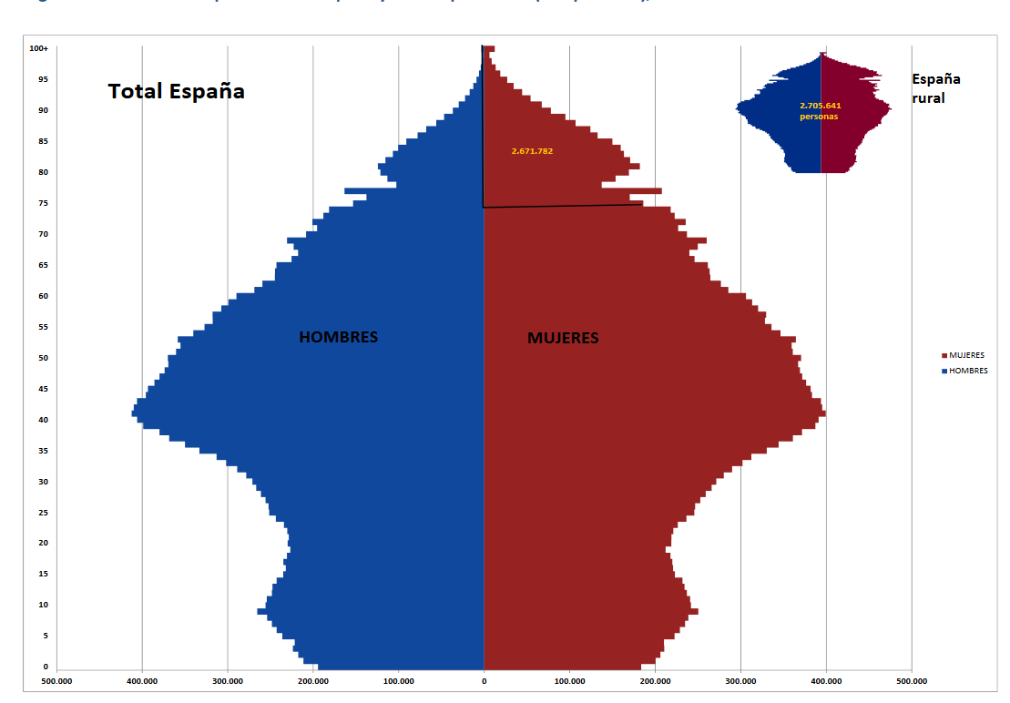

Figura - Estadística del Padrón Continuo a 1 de enero de 2018 (Fuente: INE)

El cuidado de nuestros mayores implica un gran coste monetario que tal y como se indica en un artículo del periódico *El Mundo* en el año 2017 [2] se espera que se incremente a un ritmo de 580 millones de euros por año en los próximos 10 años debido al crecimiento de la población de la 3ª edad. Además del coste monetario también existe un gran coste en el tiempo invertido en el cuidado de la gente de la 3ª edad. Un estudio [3] realizado por el CSIC en colaboración con SEGG y LINDOR, indica que más del 88% de los cuidadores ven muy afectada su vida por el cuidado de gente mayor. En la figura 2 se puede observar una gráfica del citado informe, donde se desglosa en 9 niveles en cómo afecta a la vida de los cuidadores, el cuidado de la gente mayor (donde 1 es que apenas afecta a su vida y 9 que afecta completamente a su vida). Se observa que más del 88% de los cuidadores están en el nivel 5 o superior de cómo afecta esta actividad a sus vidas.

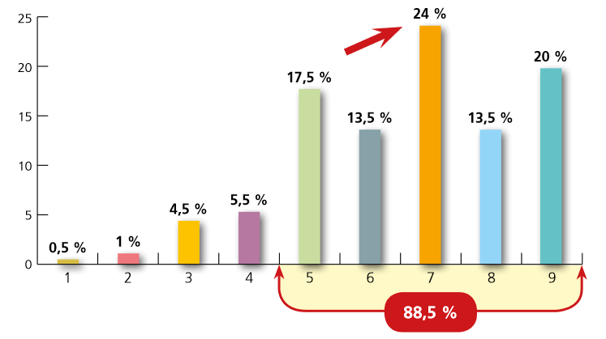

Figura - Afectación de la vida diaria. (Fuente: [3])

La mayoría de la gente que tiene que cuidar de sus mayores, no posee ni dinero ni tiempo para encargarse de sus mayores. Algunas personas se limitan simplemente a enviar a sus padres/abuelos a una residencia, despreocupándose completamente del tema.

Además, aquellos que no pueden o no quieren enviar a sus padres/abuelos o aquellos ancianos que no tienen ninguna familia, se encuentran en una situación de abandono, sin que haya un seguimiento médico. En ocasiones vemos noticias que indican que se ha encontrado un anciano en su vivienda y nadie se ha preocupado de él [4], o incluso situaciones en que los hijos han abandonado por falta de tiempo a sus padres y se han acabado enterando tiempo después de que ha muerto [5].

El motivo con el que se pretende diseñar y desarrollar una aplicación móvil es doble. En primer lugar, es impulsar un nuevo tipo de negocio basado en la venta de productos electrónicos que puedan ser consultados o manipulados mediante el uso de aplicaciones móviles. Este es el primero de los productos que se quiere realizar donde la idea es vender el producto electrónico a un precio, mientras que la aplicación móvil será completamente gratuita para el consumidor, aunque para utilizarla será necesario haber adquirido el producto electrónico.

En segundo lugar, se pretende mejorar el bienestar tanto de la gente de la 3ª edad como de los cuidadores o familiares más directos. En algún momento, todos tenemos algún familiar que envejece y que necesita de cuidados especiales o ser monitorizado. De hecho, el momento de escribir el presente documento, mis padres están rozando casi los 70 años y quiero que pasen una buena vejez y poder saber en todo momento que se encuentran bien y no depender de tener que llevarlos a una residencia de ancianos o de contratar a un cuidador que tenga que estar todo el día con ellos.

## 

## **1.2 Estado del arte**

Con la llegada del nuevo milenio, surgió el boom y auge de los dispositivos móviles e inteligentes. Este boom se inició con la aparición del primer *Iphone* lanzado por la compañía Apple y la presentación del sistema operativo Android por parte de Google, ambos durante el año 2007. Actualmente los sistemas operativos de *Android* (*Google*) e *IOS* (*Apple*) se ejecutan en incontables dispositivos como son teléfonos móviles, tabletas, pulseras, relojes, automóviles y televisores. Por poner algún ejemplo de la variedad de dispositivos tenemos, por el lado de Android, televisores de marcas como *Philips y Sony* o *smartwatches* donde se pueden encontrar cientos de modelos (*Huawei, Xaomi, etc)*. Por el lado de *IOS,* se tiene la propia televisión diseñada por *Apple* y como *smartwatch* tiene su propio modelo de reloj denominado *Apple Watch.*

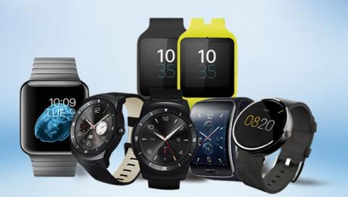

Figura - Algunos modelos de Smartwatch (Fuente: Computerhoy)

El boom no se limita únicamente simplemente a los dispositivos descritos anteriormente, sino a cualquier dispositivo que pueda estar conectado a una red. En la última década, el número de dispositivos interconectados entre sí, ha crecido exponencialmente. Este término se ha acuñado con el nombre de *IoT (*Internet of Things) y fue acuñado porDave Evans perteneciente a Cisco. En [6] se indica en que el número de dispositivos interconectados superaba ya al de personas y que esta diferencia se iría incrementando a medida que fueran pasando los años. En el mencionado artículo, se indica que cada vez habrá más dispositivos con sensores que permitirán enviar transmitir dicha información para que pueda ser analizada o procesada por otros dispositivos.

Aquellos dispositivos que puedan ser sujetos a ser llevados o vestidos por una persona se les conoce como *wearables.* Este término fue acuñado [7] durante la década de los 90s, indicando que un *wearable* es una pieza de vestimenta que tiene capacidad de computación, es decir, es una pieza de ropa que actúa igual que un ordenador y que posee diferentes entradas para capturar eventos del entorno. Los *wearables* más conocidos son los *smartwatches*, aunque existen otros como camisetas, zapatillas, etc.

La mayoría de los *smartwatches* incorporan una serie de sensores que recogen información como el número de pasos, la frecuencia cardiaca o el número de horas de sueño que luego envían a otro dispositivo mediante una tecnología inalámbrica. La gran mayoría de los *smartwatches* actuales funcionan vinculándose a un *Smartphone* u teléfono inteligente mediante *Bluetooth* (lo que crea una red de área personal, o denominada PAN, formada por el teléfono inteligente y el reloj)*,* aunque en los *smartwatches* más recientes se permite realizar este vínculo gracias a una red *Wifi*. Este comportamiento se extrapola a la gran mayoría de los *wearables.* En el caso del presente proyecto, el *wearable* que se utiliza es una camiseta inteligente en vez de un reloj, aunque ambos tienen el mismo funcionamiento.

Por poner un ejemplo de lo indicado en el párrafo anterior, en el 2014 se presentó un estudio [8] que se pretendía construir una camiseta inteligente y una aplicación móvil, para el seguimiento de pacientes con reumatismo, que permite vincularse vía *Bluetooth* con la camiseta para así obtener y mostrar los datos en la pantalla del teléfono inteligente. En la figura 2 se muestra el esquema de conexión del mismo entre la camiseta y el teléfono inteligente.

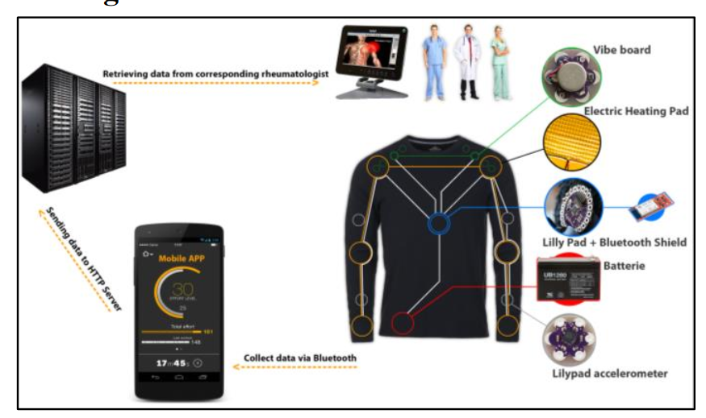

Figura - Esquema de conexión de camiseta inteligente (Fuente: [8])

Como se observa en la figura 4, la camiseta envía, vía *Bluetooth,* los datos obtenidos de los sensores instalados, la aplicación móvil los muestra y actúa de pasarela para publicarlos en la nube, desde donde el médico en cuestión puede consultarlos. Esta arquitectura funciona bien cuando se tiene el teléfono y la camiseta cerca, pero en el momento que se aleje, los datos dejan de ser obtenidos. Adicionalmente existe otro problema; el teléfono inteligente del usuario es el encargado de almacenar y subir los datos al servidor lo que hace que el consumo de batería sea elevado, más teniendo en cuenta de que se tiene que tener el *Bluetooth* activo para poderse vincular con la camiseta.

Si en vez del hardware, se centra el estudio sobre las aplicaciones para dispositivos móviles, basta con hacer una simple búsqueda en Google Play [9] para observar que existe gran variedad de aplicaciones que pueden ser utilizadas en los *wearable* o dependen de los datos del *wearable* para funcionar. En concreto, si se centra la investigación sobre aplicaciones relacionadas con la salud, se pueden encontrar cientos de las mismas. La gran mayoría de las aplicaciones que se encuentran en el market que implican el uso de un *wearable* están relacionadas con apps la detección de constantes relacionadas con la actividad deportiva, como son el número de pasos, la frecuencia cardiaca o el número de calorías quemadas. Una investigación de cada una de estas aplicaciones daría para escribir varios libros, por lo que simplemente se limitará a explicar las aplicaciones más relevantes encontradas respecto al ámbito que abarca el presente TFM, que consiste el uso de un *wearable* para obtener constantes vitales de un paciente.

### Salud Conectada

Esta aplicación [10], desarrollada por la compañía de seguros médicos Sanitas, permite conectarse a cualquier *wearable* via *Bluetooth* para obtener las constantes vitales del paciente y las muestra en el teléfono móvil. Adicionalmente permite apuntar las citas, recordatorios y un listado de medicamentos a tomar. El problema que tiene principalmente es la gran dependencia que tiene del *Bluetooth* para funcionar, de hecho, la principal queja de los usuarios es que se desvincula fácilmente el *wearable* del dispositivo móvil. Además, para obtener valores ambos dispositivos deben de estar cerca. Otro problema se ha detectado mientras se hizo una prueba de la aplicación para el presente estudio, debes de tener una cuenta en Sanitas para poderla utilizar y no se sugiere la creación de una desde la aplicación.

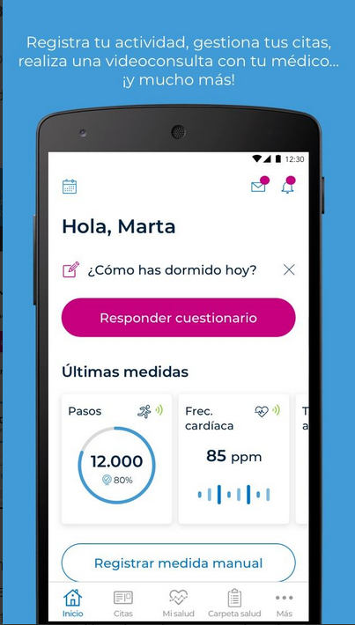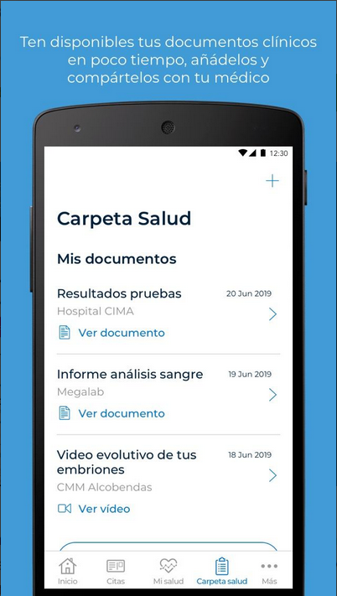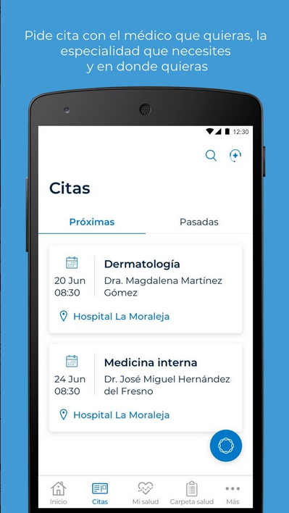

Figura - Capturas aplicación Salud Conectada (Fuente: [10])

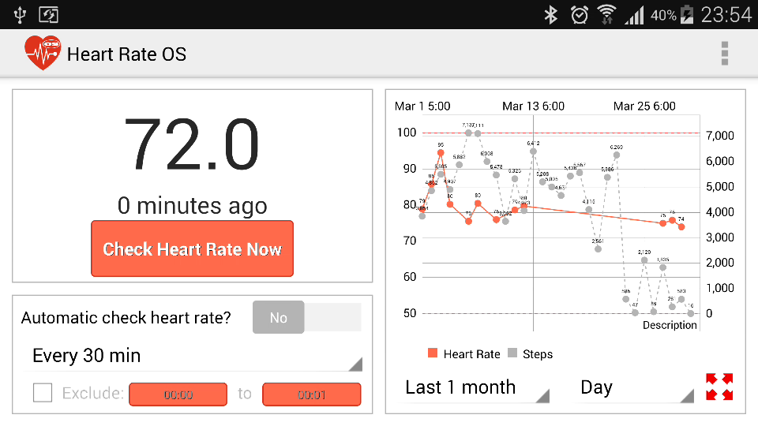

Figura - Capturas aplicación Heart Rate OS (Fuente: [11])

### Heart Rate OS – Android Watch

Esta aplicación [11], desarrollada por la LFApp y cuya aplicación puede visualizarse en la figura 6, permite medir la frecuencia cardiaca de la persona que lleva el reloj inteligente que esté vinculado al teléfono inteligente. La aplicación permite dos modos de funcionamiento. La primera de ellas es solicitando una medición manualmente, mientras que la segunda es programar la aplicación para que haga mediciones cada media hora. Cada medición dura 1 minuto. Luego, los datos obtenidos se sincronizan con los de *Google Fit*.

El principal inconveniente que tiene esta aplicación es que la monitorización de la frecuencia cardiaca no es permanente y se puede programar únicamente cada 30 minutos. Además, las opciones de sincronización solo permiten sincronizar con *Google Fit.*

### Health Wearable

Esta aplicación [12], desarrollada por Analog Devices Inc es una aproximación parecida a lo que se pretende abordar en el presente proyecto. Esta aplicación permite conectarse a un *smartwatch* específicamente creado [13] para suministrar una serie de constantes vitales a la aplicación móvil. Esta aplicación permite especificar entre que constantes se quieren realizar mediciones (permite frecuencia cardiaca, conductividad de la piel, temperatura, etc.).

La aplicación permite visualizar en tiempo real y mediante una serie de gráficas, las mediciones obtenidas a lo largo del tiempo y visualizar un histórico del mismo. La única diferencia respecto a las anteriores es que no existe opción para compartir y publicar los datos en la nube.

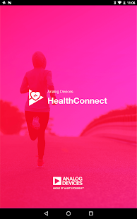 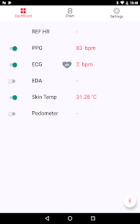 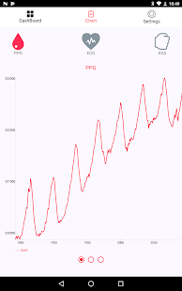

Figura - Capturas aplicación Health Wearable. Fuente ([12])

### 

### Resumen aplicaciones vistas:

Las aplicaciones que se han visto presentan 3 características principales:

* Son apps nativas.
* Requieren de *Bluetooth* para vincularse con el *wearable*.
* En caso de detectar alguna anomalía en los datos, no se notifica al usuario.

Esto conlleva a una serie de características que tienen estas aplicaciones con el *wearable* asociado.

* Requieren estar cerca el dispositivo móvil del *wearable*.
* Se debe hacer un desarrollo por cada plataforma que se desee exportar la aplicación. Esto quiere decir que en caso de querer exportarlo a Android e IOS hay que realizar 2 desarrollos distintos.
* Si la app tiene opción de subir datos a la nube, utiliza la conexión a la red del dispositivo móvil, lo que utiliza los datos móviles del usuario e utiliza la batería del dispositivo.
* No existen mecanismos para avisar en caso de detectar un problema grave en las constantes vitales.
* No existen mecanismos que notifique al usuario que el wearable está a punto de quedarse sin batería.

Como se verá dentro del apartado de objetivos y el alcance, lo que se pretende con la nueva aplicación móvil es eliminar estas limitaciones que tienen las actuales aplicaciones.

Por último y para acabar el apartado, se abandona el terreno de las aplicaciones móviles para centrarnos en aplicaciones sanitarias relacionadas con el cuidado de pacientes mediante el uso de *wearables.*

En el año 2010, la universidad Rey Juan Carlos impulsó un proyecto para controlar las constantes vitales y tener localizados en todo momento a todos los pacientes del hospital. La idea principal en la que se basa el proyecto LOBIN [14], es tener una camiseta con un conjunto de sensores y que mediante Wifi comunique esta información al sistema central del Hospital La Paz, situado en Madrid. Principalmente esta camiseta está dirigida a aquellos pacientes con problemas de corazón, aunque la misma es capaz de medir otros factores como la temperatura del paciente o detección y alarma en caso de detectar que el paciente abandona la zona de la que le fue asignada.

El proyecto LOBIN se centra principalmente en la arquitectura del sistema (desde la implementación de la camiseta a la comunicación con el sistema central) y no en la aplicación en sí, pero si hay indicaciones de que como se tenía que desarrollar la aplicación y de lo que tenía que contener.

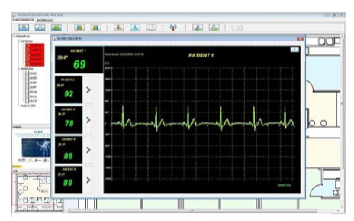

Figura - Interfaz aplicación proyecto LOBIN. Fuente ([13])

La aplicación consiste en una aplicación Java con varias ventanas, las cuales cada una tiene una función muy específica. En la ventana principal se ve el árbol de pacientes y un mapa del hospital donde se localizan los pacientes. Cuando se pulsa sobre el paciente, se abre una nueva ventana con las constantes del paciente.

## **1.3 Objetivos del Trabajo**

Como se ha visto en el apartado anterior, la mayoría de las aplicaciones para dispositivos móviles que se han desarrollado se han diseñado de forma nativa e utilizan *Bluetooth* para vincularse con el proyecto.

La idea del presente TFM es enfocar el desarrollo de la aplicación bajo otro punto de vista. La idea principal es desarrollar una aplicación para dispositivos móviles que pueda ser ejecutado bajo distintas plataformas, es decir, el desarrollo no va a ser nativo, ya que de lo contrario requeriría de un desarrollo por cada una de las plataformas. Por ello en primer lugar, la nueva aplicación móvil será una Web App que pueda ser fácilmente producida para distintas plataformas. Con ello se consigue que con un solo desarrollo conseguir tenerla para distintas plataformas. En principio, se desarrollará y se testeará para la plataforma *Android*, aunque con el mismo código implementado se podrá producir una versión para la plataforma *IOS*.

La Web App será implementada bajo el framework *IONIC*. La versión de *IONIC* sobre la que se va a trabajar es la 4.0 que trabaja bajo Angular 5.0. Como entorno de ejecución se utilizará *NODE* y gestión de paquetes *NPM.* Además, en la medida de lo posible, se van a utilizar componentes que permitan gestionar de manera eficiente y que permita la reutilización de código, como ejemplo de ello se puede mencionar el uso de los preprocesadores *SCSS* o el uso de *minify* para las entregas finales. Además, para el control de versiones y el reporte de los bugs detectados se utilizará como repositorio de versiones *Git.*

El requisito fundamental de esta app será obtener los datos que se van obteniendo de la camiseta, pero la principal diferencia es que las mismas serán obtenidas a través de un servidor en vez de ser obtenidas a través del *Bluetooth.*

Las principales funcionalidades que debe cumplir la aplicación son las siguientes:

* Debe permitir al usuario autentificarse en el sistema. Una vez autenticado en el sistema, los datos del resto de apartados deben mostrarse únicamente información de dicho usuario.
* Debe permitir al usuario registrar una cuenta.
* Debe listar el conjunto de camisetas que tiene el usuario registradas en la aplicación.
* Debe permitir añadir, modificar y eliminar camisetas.
* Debe mostrar el último valor obtenido por la camiseta para las siguientes constantes vitales.
  + Frecuencia cardiaca.
  + Sudoración.
  + Temperatura.
* Debe mostrar los datos de las constantes vitales en un periodo de tiempo mediante gráficas de las siguientes constantes vitales.
  + Frecuencia cardiaca.
  + Sudoración.
  + Temperatura.
* Debe permitir definir un umbral de notificación para una o más de las constantes vitales o un tiempo en el que no se reciban datos.
* Debe notificar al usuario si alguno de los umbrales definidos se supera.
* Debe notificar al usuario si la persona que lleva la camiseta ha sufrido una caída.
* Debe notificar al usuario si la batería de la camiseta es baja.
* Debe permitir al usuario compartir los datos en tiempo real o los datos del conjunto histórico de datos.

Todas estas funcionalidades deberán ser testeadas al finalizar sus respectivos desarrollos, así como las entregas que se hagan al cliente final. En este proyecto es imposible reunir a un conjunto de testers bajo un mismo sitio para la realización de las pruebas, por lo que se va aplicar otro enfoque. Para conocer en todo momento los errores y excepciones que se puedan producir mientras los usuarios prueban la aplicación, se utilizara el servicio *Crashlytics* de *Firebase* [15]. Este servicio permite al desarrollador consultar los errores y excepciones producidos por la aplicación móvil y da información del dispositivo. Cuando un desarrollo este completo, simplemente se subirá la versión a *Google Play* como versión *Alpha* para los testers.

Por último y para la realización de las pruebas finales y la entrega del proyecto al cliente; dado que no se va a disponer del prototipo de la camiseta hasta principios del 2020, se generará un algoritmo en el servidor que genere la información como si se hubiera obtenido de la camiseta y se transfiera a la aplicación móvil. Estas camisetas serán registradas como camisetas virtuales y el origen de los datos será el propio servicio *backend* al que se conectaran los dispositivos móviles.

## **1.4 Enfoque y método seguido**

Para desarrollar la aplicación, se va a utilizar una aproximación PMBOK, enfocándonos en una serie de áreas que tal y como se indica en [16] y manteniendo un equilibrio entre todas ellas. Sobre todo, se va enfocar en los aspectos de *calidad, tiempo y riesgos*, que son las áreas más importantes en el proyecto, pero sin dejar de lado el resto de los aspectos. Para conseguir dicho equilibrio se seguirá una filosofía basada en *SCRUM* [17] en la cual los *sprint* tendrán 2 semanas de duración. En cada uno de los *sprint* se abarcará el desarrollo una o 2 pantallas, según el coste de implementar dichas pantallas. Si durante un *sprint* se desarrolla más de 2 pantallas, aquellas tareas que requieran interactuar con los *early adopters,* se realizarán en el mismo periodo de tiempo. Estas tareas se indican con un asterisco. El desarrollo de cada una de las pantallas consistirá en los siguientes pasos:

* Entrevista con los *early adopters* para determinar cuáles son las necesidades para dicha pantalla. (\*)
* Realización de un primer boceto en *Balsamiq*.
* Los *early adopters* testean y validan el boceto en *Balsamiq*. (\*)
* Se implementa la pantalla junto con la funcionalidad definida.
* Se realiza un proceso de pruebas, corrigiendo los errores detectados. (\*)
* Documentación

Existirán un total de 6 *sprint* distintos y habrá una entrega de código y documentación cada 2 *sprint.* La única excepción será el 6º *sprint* que no durará exactamente 2 semanas, sino una semana y media para adecuarlo al calendario de la entrega final del proyecto. Además de los 6 *sprint,* habrá un *sprint 0* que se iniciará con anterioridad a los 6 *sprint* y que tan sólo durará una semana. En este *sprint* inicial se hará una colección inicial de todas las tareas y requisitos que debe cumplir el proyecto en general, que permita generar un *product backlog* inicial.

## **1.5 Planificación del Trabajo**

Al inicio del proyecto, no se conocen todas las características que va a tener la aplicación móvil ya que se desconoce todas las constantes vitales que van a medir la camiseta, por lo que se dejará margen de maniobra para poder definir requisitos adicionales, eliminar los que ya no sean necesarios o correcciones del proyecto a medida que se vayan avanzado. Durante los primeros *sprint* se irán especificando implementando las funcionalidades más críticas del programa (como por ejemplo la ventana en la que se visualizan las constantes vitales) y en los siguientes *sprint* se implementarán los requisitos menos importantes de la aplicación (notificaciones, dar de alta la camiseta, etc.). Se ha dejado hueco en los últimos *sprint* para cubrir posibles desviaciones en el proceso, cubrir nuevos requisitos a cubrir o corregir el *feedback* que provenga del cliente.

Cada 2 *sprint* habrá un hito que coincidirá con una entrega al cliente para que pueda evaluar una aplicación funcional y pueda ir reconduciendo el contenido de las siguientes entregas según su criterio. El 2º sprint después de cada hito (el *sprint* previo al siguiente hito), se definirá una tarea que consistirá en aplicar aquellas correcciones o modificaciones que vengan impulsadas por el cliente. El 3º hito (tras *6 sprint)* se realizará la entrega final del proyecto y por tanto se procederá a pasar al mantenimiento del mismo.

En la figura 9, se expone una pequeña parte del diagrama de Gantt inicial con los *sprint* planificados. El mismo se puede encontrar completo para todo el ámbito del proyecto en el anexo A. Los *sprint* están representados en rojo y las tareas principales del proyecto en morado. Las subtareas que conforman las tareas principales se encuentran de color azul. Los hitos del proyecto corresponden con las entregas del proyecto (PEC 2, 3, 4 y 5) se encuentran de color amarillo. Por último, la defensa del TFM se encuentra de color verde, incluyéndose dentro de la planificación del proyecto.

Para realizar el trabajo se necesitará, tanto de una serie de herramientas como de una buena planificación para llevar a cabo el mismo.

Las herramientas que se utilizarán durante el presente proyecto son las siguientes:

* Un PC con un SO Windows 10 o Linux.
* Un Mac Mini con el XCode instalado.
* El SDK de Android.
* El SDK de IOS.
* Varios dispositivos móviles Android (1 teléfono y 1 tablet) para probar la aplicación en distintas pantallas.
* IONIC como framework para desarrollar la Web App.
* NPM como gestor de paquetes.
* Visual Studio Code como IDE de desarrollo.
* Hosting para poder subir el Backend de la aplicación móvil.
* Github como servidor remoto de repositorios y Git como herramienta de control de versiones.
* MySQL como servidor de Base de Datos.

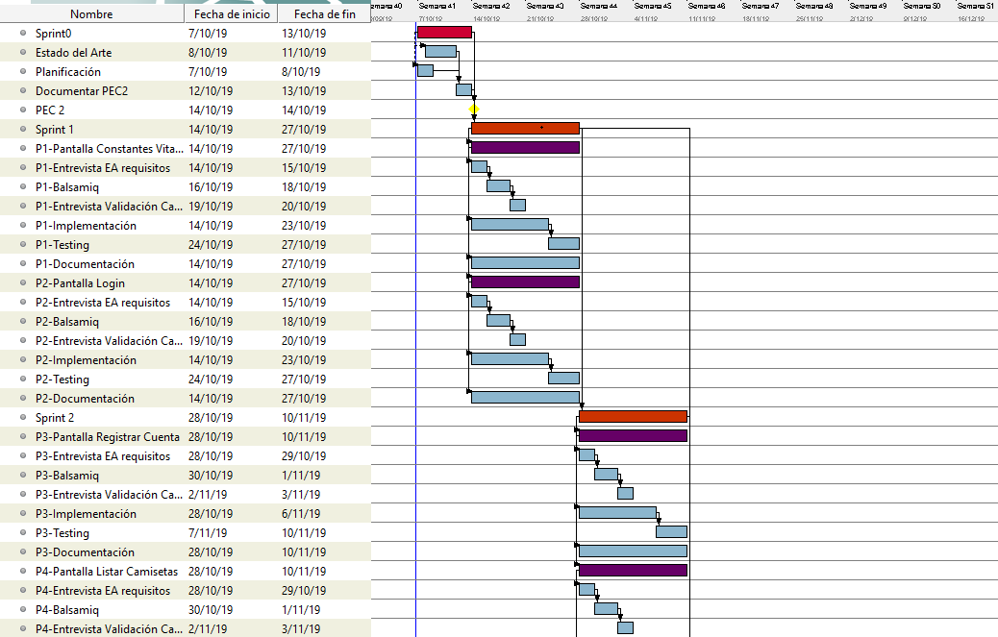

Figura - Previsualización planificación del proyecto

## **1.5 Productos Finales**

Los productos obtenidos al final de este trabajo serán:

* Aplicación Móvil en Android e IOS.
* Manual de Instalación
* Manual de Puesta en Producción.
* Manual de Usuario.
* Memoria del Trabajo Final de Master.

## **1.6 Breve descripción de los otros capítulos de la memoria**

En los siguientes capítulos de la memoria tendremos:

* Early Adopters
* Desarrollo
* Conclusiones

En el apartado de *Early Adopters* se introducirá brevemente a las personas que se han entrevistado, explicando sus inquietudes y preocupaciones. Estas personas irán transmitiendo bajo su punto de visto los aspectos que debería solucionar la aplicación e irán validando las diversas pantallas de las que se va a componer nuestra aplicación.

En el apartado de *Desarrollo* se explicará desde el proceso de indicar el porqué del uso de las tecnologías que se van a usar a lo largo del proyecto, así como la estructura que va a tener el proyecto en sí. Incorporando las pantallas que va a tener la aplicación en sí, la navegación entre dichas ventanas y como se ha enfocado la solución para resolver los problemas que los *Early Adopters* nos van comunicando, así como las pruebas que se van realizando.

En el apartado de *Conclusiones* se indicarán si los objetivos del proyecto se han cumplido y cuáles serán las posibles líneas de trabajo en un futuro.

# 2. Early Adopters

El concepto de *Early Adopter* fue definido por Rogers Everest en 1962 [20]. En el citado artículo se describe dicho concepto como aquellas personas que, sin llegar a ser innovadoras, adquieren un producto porque les soluciona un problema que tienen. El *early adopter* es el grupo de gente que adquiere un producto antes de que se haga popular pero que se adelantó a la época en la cual el producto se hizo famoso.

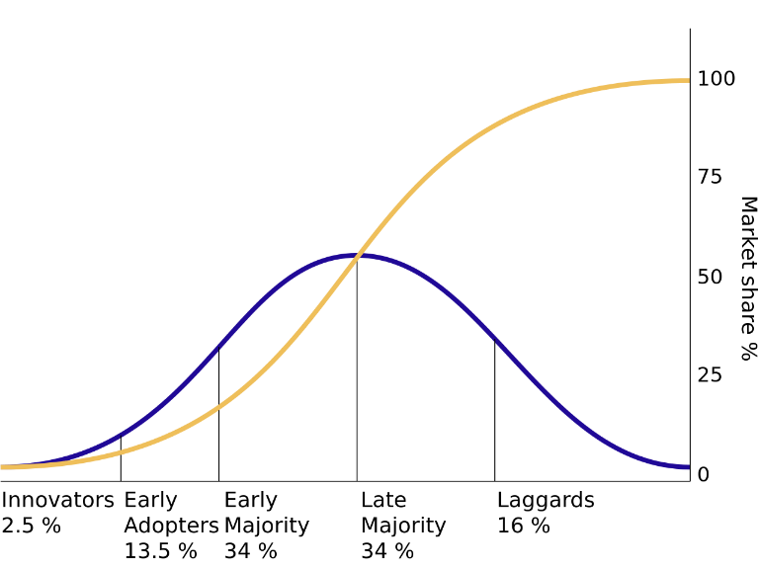

Figura - Curva de mercado por sector (Fuente[20])

Por poner un ejemplo, cuando surgió la primera generación de *smartwatches* en el año 2012, la gente que adquirió los relojes fueron los primeros *early adopters*. Los mismos buscaban un dispositivo que pudieran llevar fácilmente en el cuerpo y pudiera medir el número de pasos, la frecuencia cardiaca y la velocidad, es decir, que los mismos era gente dedicada al deporte. Gracias a esto, surgieron las *pulseras inteligentes* que fueron una evolución de los *smartwatches* orientados a gente que hacer deporte. Así que en este caso los *early adopters* fueron los deportistas que vieron la necesidad de cuantificar su rendimiento.

En el caso del presente proyecto, la camiseta inteligente va a servir para monitorizar el bienestar de la gente de la 3ªedad. Aquellas personas que están interesadas en controlar dicho bienestar son principalmente sus familiares y los cuidadores que cuidan de estos. Por ello nuestro *Early Adopter* van a ser dos tipos de personas.

El primero de este tipo de personas se basa principalmente en aquellas personas que tienen padres o abuelos ya en la 3ª edad y estos viven solos o no pueden ser vigilados en todo momento ya sea por falta de dinero o de tiempo.

El segundo tipo de personas, son aquellas personas que se dedican a cuidar de las personas mayores en sus hogares. Estas personas suelen cuidar de 2 o 3 personas al mismo tiempo. Puede darse la situación de que en el momento de que se esté cuidando de una de estas personas otra le ocurra una emergencia que requiera de la asistencia del cuidador o incluso su posible traslado a un centro médico para su tratamiento.

Durante el desarrollo del proyecto se va a entrevistar a 4 personas, 2 *Early Adopters* de cada tipo. Aunque las motivaciones por las que cuidan los ancianos son distintas (uno es el bienestar de los ancianos y la otra es la profesión con la que genera ingresos) ambas pretenden lograr el mismo fin; tener monitorizado el bienestar de nuestros mayores y que en caso de necesitar ayuda se le pueda suministrar cuanto antes.

En el anexo B se suministra el perfil de las 4 personas a las que se va a entrevistar durante el desarrollo de todo el proyecto, explicando para cada una de ellas las preocupaciones que tiene en relación a la problemática que se pretende solucionar, así lo que espera que le solucione la aplicación.

Para proteger la privacidad de los *Early Adopters,* los datos personales de estas personas van a ser sustituidos por datos ficticios para mantener el anonimato de estas personas. Solamente se van a mantener los datos relacionados con la problemática a solucionar. Para que los *Early Adopters* tengan la tranquilidad de que solamente sus datos van a ser utilizados para la utilización de este proyecto se les hace firmar durante la primera entrevista un contrato de confidencialidad que indica los únicos datos que van a ser recolectados son los relacionados con el tipo de trabajo que realiza, las preocupaciones que tiene entorno al problema a solucionar y sus opiniones de cómo lo va a solucionar.

Los *Early Adopters* van a ser entrevistados 2 veces cada 2 semanas, al inicio de cada *sprint* y luego se les pedirá que testeen el producto al final del *sprint* y que den una valoración final.

En la primera de las entrevistas se va a entrevistar a la persona para abarcar la solución de una ventana o funcionalidad de la aplicación, indicando que datos deberían mostrarse, como le gustaría que se mostrasen y que comportamiento se espera que tengan los mismos. En cada una de estas entrevistas se va a abarcar 2 *features* o funcionalidades al mismo tiempo dejando cualquier otra funcionalidad para el *sprint* que le corresponda. De hecho, si el *Early Adopter* se desvía y comienza a contarnos preocupaciones de una funcionalidad que corresponda a otro *sprint* se intentará reconducir la conversación a la funcionalidad actual. La duración de estas entrevistas rondará entre 10 y 20 minutos. Esta entrevista siempre será la primera tarea del *sprint.*

En la segunda de las entrevistas se mostrará al *Early Adopter* unos prototipos o *mockups* de la aplicación realizados en *Balsamiq* y evaluarán bajo su punto de vista si el prototipo cumple sus expectativas y si puede solucionar la problemática relacionada o si requiere cambios. Si el prototipo es validado o requiere de cambios leves se llevará ya a código. En caso contrario, se planificará una nueva reunión con los *Early Adopters* para readaptar los prototipos a los cambios que sugieran o se vea que necesiten.

# 3. Desarrollo

Antes de abordar una a una cada una de las partes de la aplicación se va a dar una pincelada por encima al conjunto completo de lo que va a ser la aplicación móvil. La aplicación móvil se divide en 2 partes, la parte que no requiere autentificación y la parte autentificada en la misma.

En la figura 11 se muestra el diagrama de navegación del mismo, donde las flechas indican el sentido de la navegación. En algunos casos el sentido es doble, donde desde una ventana se puede ir a otra y desde la misma se puede volver a la anterior ya sea mediante otro botón o pulsando el botón atrás del terminal móvil.

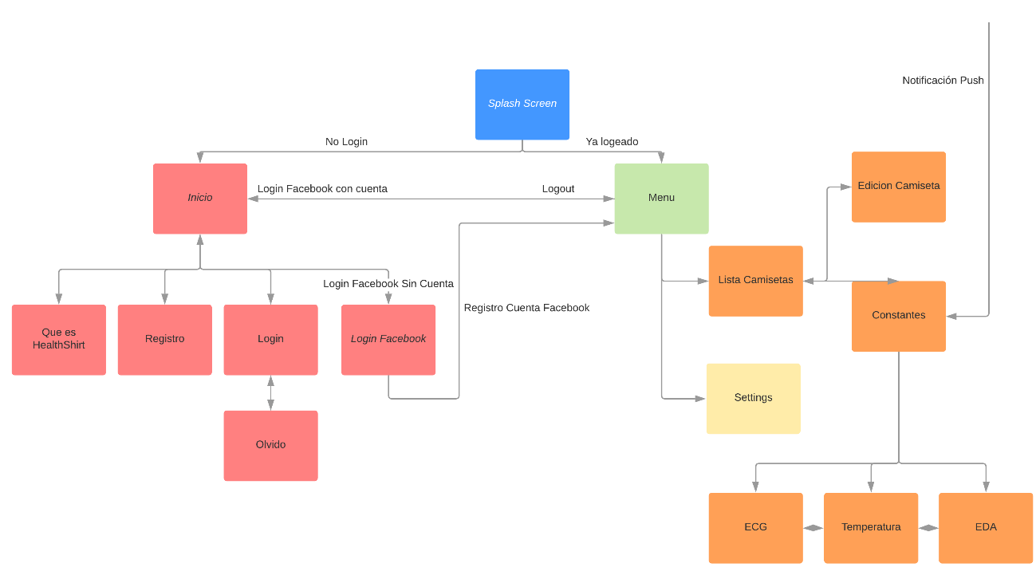

Figura - Diagrama de Navegación

El primero de los grandes bloques está representado por los bloques de color rojo. Estos bloques son el sistema de autentificación a la aplicación. Dado el carácter de los datos que se van a tratar el sistema y de acuerdo al RGPD del 2016, tienen que estar autenticado de manera de que los usuarios únicamente vayan a ver los datos que realmente les pertenezcan y no los de otros usuarios. Para que los usuarios puedan utilizar la aplicación deberán confirmar la cuenta aceptando los términos de privacidad que vienen en las mismas. Los mismos al momento de escribir estas líneas no se encuentran escritas y se irán incorporando antes de que salga definitivamente la aplicación en su versión 1.0. Durante los *sprints* 1 y 2 se definirán las necesidades funcionales que deben tener estas pantallas de autentificación, así como las pantallas que definen los mismos.

El segundo de los bloques está representado por los bloques de color naranja, que representan ya a las partes privadas de la aplicación que únicamente aquellos usuarios que se hayan registrado y aceptado los términos de privacidad pueden acceder. Estas pantallas estarán gobernadas por un menú que se puede mostrar u ocultar deslizando hacía la derecha la pantalla, aunque el número de opciones del menú estará limitado únicamente a dos, el listado de las camisetas que tenemos registradas en nuestra cuenta y las opciones de configuración.

Este segundo bloque se divide a su vez en la parte de gestión de las camisetas y en la visualización de las constantes vitales. En la pantalla de constantes vitales se podrán visualizar las constantes vitales que se obtengan a partir de esa camiseta.

Tal y como se ha comentado en los apartados anteriores, esta aplicación se va a realizar utilizando el Framework IONIC que está basado en Cordova, esto nos permitirá que utilizando el mismo código se pueda generar una versión para Android y una versión para IOS, aunque si se quisiera también se podría generar también una versión para web. La versión de IONIC que se va a utilizar es la versión 4 con una versión de Cordova 8.1.2. Dentro de esta versión de IONIC se va a trabajar bajo Angular 5 donde se trabajará utilizando el patrón MVC. Cada una de las pantallas de la aplicación se conformará por un fichero con extensión *html* (página web) que será la vista, un fichero con extensión *ts* (typescript) que actuará de controlador y un fichero con extensión *scss* (que luego se compilará a css) que permitirá definir los estilos de la pantalla.

Para implementar algunas de las funcionalidades más especiales y que requieran ya de controlar el comportamiento del dispositivo donde se esté ejecutando la aplicación, se procederá a la descarga de algunos plugins que están disponibles desde el framework de IONIC. En caso de que alguno externo sea necesario será indicado en el apartado y añadido a la bibliografía. El plugin permite simplificar el tiempo de desarrollo abstrayendo al desarrollador de tener que invertir tiempo de desarrollo y pruebas, invirtiendo realmente en programar y probar la funcionalidad que tiene prevista probar y no los aspectos secundarios de la misma. Con ello el plugin se encargará de implementar la parte de lógica dependiente de la plataforma, sin ser necesario para nosotros el implementar el código para dicha plataforma abstrayéndonos completamente y simplemente codificando la funcionalidad que se desee implementar.

Todo esto permitirá tener una aplicación web funcional que pueda generarse tanto para la plataforma Android como para la plataforma IOS.

## **3.1 Sprint 1**

### Pantalla de Constantes Vitales

La primera de las funcionalidades que se va a trata es la visualización de las constantes vitales. Esta pantalla es una de las más importantes de la aplicación ya que es el motivo principal por el que el cliente va a estar interesado en nuestro producto. En la pantalla de las constantes vitales se van a poder visualizar un conjunto de constantes que son obtenidas a partir de la camiseta inteligente y que son enviadas a un servicio en la nube y luego son recuperadas por nuestra aplicación a partir de un servicio Restful que se explicará en el apartado de Backend.

En las entrevistas realizadas, se introdujeron 4 principales constantes que se desean conocer en tiempo real y que permiten determinar si la persona mayor está bien o no. Las 4 constantes que interesan ser visualizadas desde este menú son las siguientes:

* **ECG:** ECG son las siglas de Electrocardiograma. Esta constante vital se refiere a los procesos de sístole y diástole que realiza el corazón durante una pulsación cardiaca. El mismo permite detectar muchas patologías cardiacas entre las que se pueden encontrar arritmias, infartos, cardiopatías, entre otras. La preocupación principal de los *Early Adopters* respecto a esta constante vital es que a la gente mayor de la que se preocupa y desea monitorizar tenga principalmente un infarto o parada cardiaca, ya que en caso de detectarse a tiempo es posible que se le pueda salvar la vida.
* **Temperatura:** Esta constante vital hace referencia a la temperatura corporal que tiene el paciente. Los *Early Adopters* han indicado que en muchas más ocasiones de las que desean les entra un poco de fiebre, pero no lo detectan hasta que acuden a visitarlos.Puede ocurrir el caso contrario, donde la persona coge frio y baja su temperatura corporal, como por ejemplo puede pasar al vivir en un lugar muy frio y la persona mayor no se encuentra completamente abrigada, lo que hace que se reduzca su temperatura corporal. La idea es detectar cuando la persona mayor está teniendo frio o calor y se pueda ponerle remedio, aunque también puede servir como seguimiento de un síntoma de fiebre y ver si hay mejoría de la misma o no.
* **EDA:** Esta constante vital hace referencia a la conductancia eléctrica de la piel. Su uso principalmente es en el detector de mentiras donde si la persona miente la misma empieza a temblar y a sudar, cosa que es detectada por la máquina. También es utilizado en el ámbito deportivo donde permite detectar como de bien funcionan las reacciones del atleta ante situaciones estresantes, un deportista con unos valores muy bajos de EDA o una oscilación muy baja de la misma implicará que tiene pocos reflejos o reacción ante los imprevistos lo cual no será bueno para el deportista.

El mismo principio se puede aplicar para determinar si una persona está enferma o no. Cuando una persona esta intranquila o le entra un sofoco de calor los valores de esta constante oscilan rápidamente, en cuyo caso se puede detectar que la persona no se encuentra bien. Los *Early Adopters* ven interesantes esta constante ya que permite detectar si la persona que lleva la camiseta está tranquila o está empezando estar intranquila o si sufre algún golpe de calor.

* **FBS:** Son las siglas del nivel de glucosa en sangre. El mismo detecta si los niveles de glucosa en sangre son los correctos o no. Se usa principalmente para detectar que aquellas personas diabéticas tiene un nivel de azúcar en sangre correcto por si hay que pincharles insulina o no. La preocupación de 2 de nuestros *Early Adopters* fue que las personas que estaban a su cargo eran diabéticas por lo que se tenía que vigilar su nivel de azúcar en sangre cada pocas horas por si había que aplicar insulina al paciente o no.

En la pantalla se van a implementar 3 de estas constantes el *ECG*, la temperatura y el *EDA*. Los motivos de descartar inicialmente el *FBS* son los siguientes.

* Los sensores *FBS* son más intrusivos que los otros 3 (requieren pinchar al paciente cada vez que se pone la camiseta).
* No todas las personas necesitan que se les monitorice el nivel de glucosa en sangre.
* Algunos de los *Early Adopters* no lo indicaron como constante a monitorizar.
* Los sensores FBS no están popularizados y todavía son proyectos que tienen pocos años de investigación [24].

#### Prototipos

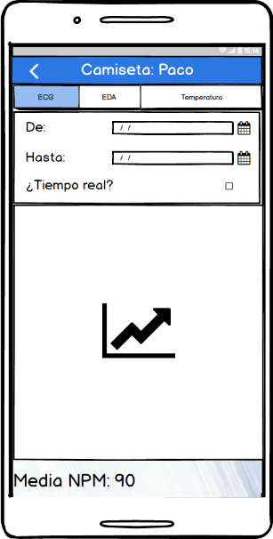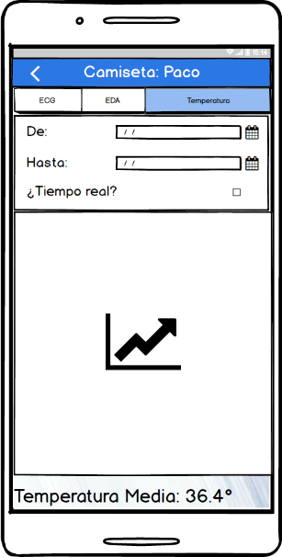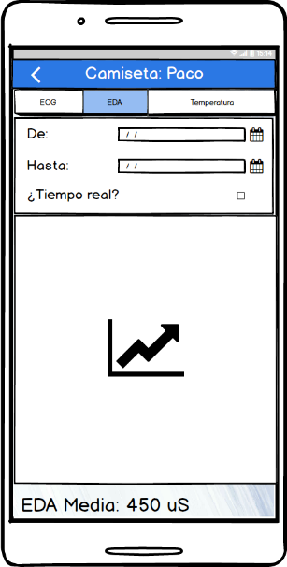

Figura - Prototipos Constantes Vitales

#### Entrevistas

En las entrevistas realizadas se ha ido trazando la ruta para obtener tanto la funcionalidad que tiene que tener la pantalla como el aspecto de la misma.

### Pantalla de Login

En la pantalla de Login o autenticación se busca que el cliente pueda autenticarse en el sistema antes de acceder a los datos de las camisetas que tiene dado de alta en el sistema. Para ello la ideal inicial era de una simple pantalla de login que permitiera al usuario autenticarse en la aplicación. No obstante, como se va a comentar en los próximos párrafos, esta pantalla aumentó muchísimo su complejidad a medida que se iba viendo con los *Early Adopter*s.

Lo primero que mencionaron es que veían muy abrupto descargar una aplicación y presentarles una pantalla de *login* sin más explicación de lo que era la aplicación en sí. Además, indicaron que con la información que se daba en la pantalla de *login*, no les quedaba claro si tienen que adquirir un producto adicional o si se puede usar directamente la aplicación. Por ello sugirieron todos que se debería informar al usuario sin ser tampoco intrusivo de que va la aplicación y ya que es un producto que requiere ser comprado aparte, indicar donde pueden comprar dicho producto.

La idea principal de la aplicación es que la publicidad que se hace para publicitar el producto sea sobre la propia camiseta y no sobre la propia aplicación. La aplicación no recibiría ningún tipo de inversión o ASO para posicionarla en los buscadores, ya que no tiene sentido publicitar la aplicación si no se tiene la camiseta. Junto con la camiseta vendrían las instrucciones para descargar la aplicación y ponerla en marcha, es decir es una aplicación orientado a producto, tal y como se vio en la asignatura de *Tecnologias y Aplicaciones Multimedia*.

No obstante, también se indicó la necesidad de que antes de mostrar la propia ventana de *login* ofreciera la posibilidad de registrar una cuenta o autenticar al usuario correspondiente. En dicha ventana, los usuarios indicaron que debería ser la primera y por tanto la que puede llevar a explicar cómo funciona la aplicación. Esto ayuda a que todos aquellos usuarios que hayan encontrado la aplicación y no hayan adquirido una camiseta, puedan informarse de cómo obtenerla antes de continuar utilizando la aplicación.

Otro punto de los más importantes debatidos fue como permitir la autenticación en el sistema. La mayoría de los usuarios actuales utilizan los sistemas de autenticación que ofrecen Google, Facebook, Twitter, etc. En concreto, los 3 *Early Adopters* más jóvenes indicaron que ellos a día de hoy ya no rellenan ningún formulario de registro ni tan siquiera para registrarse en la aplicación. Salvo que sea algo de extrema necesidad, ellos no rellenan los campos y directamente descartan la aplicación. Si dejan que este sistema se realice por una plataforma como por ejemplo Facebook que es la plataforma que usan los 3 *Early Adopters* utilizarán la misma para identificarse y autenticarse en el sistema sin necesidad de mucho esfuerzo. Además, este esfuerzo se simplifica mucho más si la persona que usa la aplicación tiene la aplicación de Facebook instalada, lo que implicará que con un solo clic podrá registrar la cuenta y autenticarse.

Por último, dado que Facebook conlleva la problemática de conectar la cuenta de HealthShirt con Facebook, en el caso de que un día la quieran desvincular (haciéndolo desde Facebook) no tendrían manera de recuperar la cuenta del mismo porque desconocerían la contraseña que tienen, por lo que sugirieron que existan los tradicionales métodos de recuperación de contraseña.

#### Prototipos

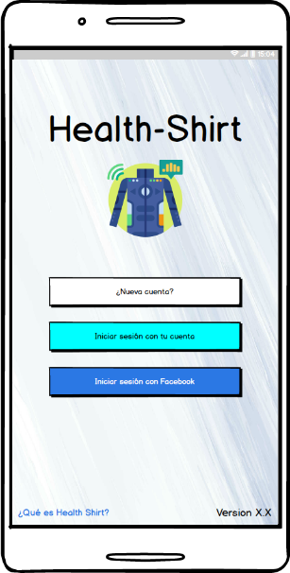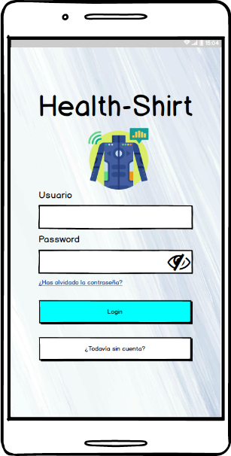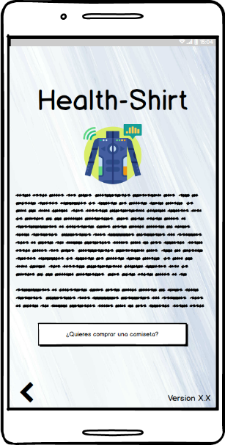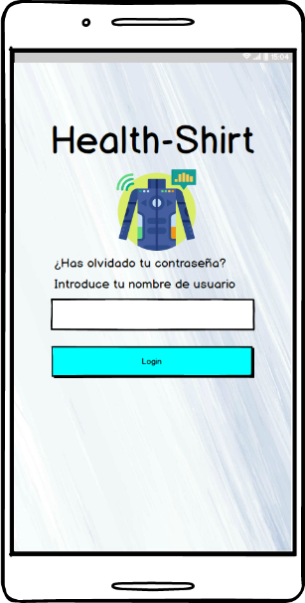

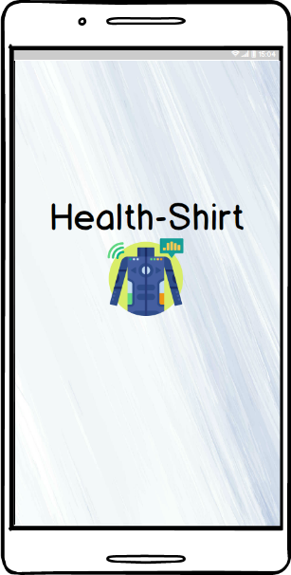

Figura - Prototipos Login

#### Entrevistas

En las entrevistas realizadas se ha ido trazando la ruta para obtener tanto la funcionalidad que tiene que tener la pantalla como el aspecto de la misma.

## **3.2 Sprint 2**

### Pantalla de Registro

En el apartado del *Login* se ha comentado toda la problemática relacionada con el sistema de autenticación. Dado que esta pantalla se ha hecho en el 2º sprint, se ha suavizado mucho la curva de desarrollo necesario para desarrollar esta funcionalidad, ya que se han realizado la gran parte de las pantallas del sistema de autenticación.

Esta pantalla debe permitir registrar una cuenta en el sistema, pero hay que tener en cuenta que en el *sprint* anterior ya se definió la posibilidad de registrar una cuenta una cuenta utilizando Facebook. De Facebook ya pueden obtener algunos datos como son el nombre del usuario, su dirección de correo electrónico, su edad, etc. Unos de los puntos importantes a analizar en este apartado es el número de datos que son necesarios recabar del usuario para poder registrar la cuenta.

Los *Early Adopters* están completamente de acuerdo en que quieren rellenar la menor cantidad de información posible (si se recuerda, en el apartado del *login* se comentó que los *Early Adopters* comentaron que quieren rellenar la menor cantidad posible de formularios) por lo que dijeron que hay que disminuir al máximo esta información. Además, existe otro punto por el que es importante reducir esta información al máximo. Hay que recordar que en 2016 se puso en marcha el nuevo RGPD en el que hay que especificar a los usuarios de cualquier contenido digital como van a ser tratado sus datos y para que fines van a ser utilizados. Si se reduce al máximo esta información, en caso de riesgo de fuga, se consigue que los problemas derivados del mismo sean menores.

Por ello, se acordó con los *Early Adopters* que la única información que va a pedirse o ser recuperada de Facebook es la dirección de correo electrónico y solicitando luego una contraseña para recuperar su cuenta.

#### Prototipos

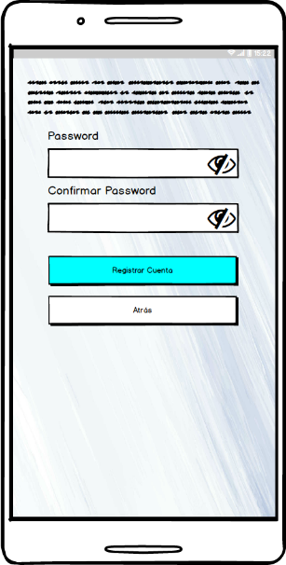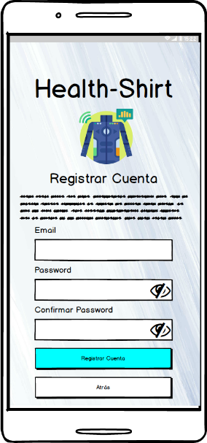

Figura - Prototipos Registro

#### Entrevistas

En las entrevistas realizadas se ha ido trazando la ruta para obtener tanto la funcionalidad que tiene que tener la pantalla como el aspecto de la misma.

### Pantalla de Listar Camisetas

Esta pantalla debe permitir a los usuarios

#### Prototipos

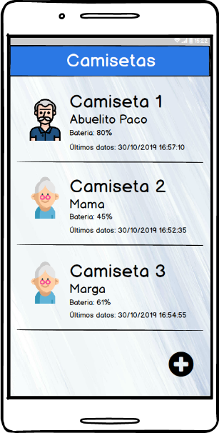

Figura - Prototipos Listar Camiseta

#### Entrevistas

En las entrevistas realizadas se ha ido trazando la ruta para obtener tanto la funcionalidad que tiene que tener la pantalla como el aspecto de la misma.

## **3.3 Sprint 3**

### Pantalla de Registrar y Editar Camisetas

#### Prototipos

### Pantalla de Definición de Umbrales

#### Prototipos

## **3.4 Sprint 4**

### Notificaciones

#### Prototipos

## **3.5 Sprint 5**

## **3.6 Sprint 6**

## **3.7 Backend**

# 4. Conclusiones

4.1 Conclusiones del trabajo

4.2 Resultados de los Objetivos del trabajo

4.3 Seguimiento de la planificación

4.4 Líneas de Trabajo futuro

# 5. Glosario

# 6. Bibliografía

[1] - Bellán García, Antonio; Aceituno Nieto, Pilar; Pérez Díaz, Julio; Ramiro Fariñas, Diego; Ayala García, Alba; Pujol Rodríguez, Rogelio. Un perfil de las personas mayores en España, 2019. Indicadores estadísticos básicos. Madrid, Informes Envejecimiento en red nº 22, 38p. [Fecha de publicación: 06/03/2019]. Disponible en <http://envejecimiento.csic.es/documentos/documentos/enred-indicadoresbasicos2019.pdf>.

[2] – Viaña, Daniel. El gasto sanitario se incrementará más de 580 millones al año por el envejecimiento de la población. El Mundo [Internet], 2017 [Fecha de publicación: 04/05/2017]. Disponible en [https://www.elmundo.es/economia/macroeconomia/2017/05/04/590ª3281e2704e9e178b46b1.html](https://www.elmundo.es/economia/macroeconomia/2017/05/04/590a3281e2704e9e178b46b1.html)

[3] - Bellán García, Antonio; Aceituno Nieto, Pilar; Pérez Díaz, Julio; Ramiro Fariñas, Diego; Ayala García, Alba; Pujol Rodríguez, Rogelio. Un perfil de las personas mayores en España, 2019. Indicadores estadísticos básicos. Madrid, Informes Envejecimiento en red nº 22, 38p. [Fecha de publicación: 03/11/2016]. Disponible en <http://envejecimiento.csic.es/documentos/documentos/Estudio-Cuidadores-segg.pdf>.

[4] – Agencia Atlas. Encuentran el cadáver de una anciana que llevaba cinco años muerta. La Provincia, Diario de Las Palmas [Internet], 2019 [Fecha de publicación: 24/04/2019]. Disponible en <https://www.laprovincia.es/multimedia/videos/sucesos/2019-04-24-172706-encuentran-cadaver-anciana-llevaba-cinco-muerta.html>

[5] – Sanz, J. Hallan un anciano que llevaba más de una semana muerto y rodeado de basura en Valladolid. El Norte de Castilla [Internet], 2019 [Fecha de publicación: 09/07/2019]. Disponible en <https://www.elnortedecastilla.es/valladolid/hallan-anciano-llevaba-20190709201004-nt.html>

[6] - Dave Evans. The Internet of Things: How the Next Evolution of the Internet Is Changing Everything. CISCO White Paper [Internet], 2011 [Fecha de publicación 01/04/2011]. Disponible en <https://www.cisco.com/c/dam/en_us/about/ac79/docs/innov/IoT_IBSG_0411FINAL.pdf>

[7] - Man,S. Wereable computing: a first step toward personal imaging. Computer, vol. 30, no. 2, pp. 25-32, Feb. 1997.

[8] - Conor O’Quigley, C. ; Sabourin, M. ; Coyle, S. ; Connolly, J. ; Condall, J. ; Curran, K. ; Corcoran, B. ; Diamond, D. Characteristics of a Piezo-Resistive Fabric Stretch Sensor Glove for Home-Monitoring of Rheumatoid Arthritis. 2014 11th International Conference on Wearable and Implantable Body Sensor Networks Workshops, pp. 23-26, June 2014

[9] - Google LLC [Internet]. 2019. Google Play. [Consultado el: 07/10/2019]. Disponible en <https://play.google.com/>

[10] - Google LLC [Internet]. 2019. Salud Conectada. [Consultado el: 07/10/2019]. Disponible en <https://play.google.com/store/apps/details?id=es.sanitas.hosp.saludconectada&gl=ES>

[11] - Google LLC [Internet]. 2019. Heart Rate OS. Android Watch. [Consultado el: 07/10/2019]. Disponible en <https://play.google.com/store/apps/details?id=com.jwork.wearable.heartratesync2&gl=ES>

[12] - Google LLC [Internet]. 2019. Health Wereable. [Consultado el: 07/10/2019]. Disponible en <https://play.google.com/store/apps/details?id=com.analogdevices.healthwearable&gl=ES>

[13] – Broeders J. Transition from Wearable to Medical Devices. Analog Devices [Internet]. [Consultado el: 08/10/2019]. Disponible en <https://www.analog.com/en/technical-articles/transition-from-wearable-to-medical-device.html>

[14] – López, Gregorio; Custodia, Victor; Moreno, José Ignacio. LOBIN: E-Textile and Wireless-Sensor-Network-Based Platform for Healthcare Monitoring in Future Hospital Environments. IEEE Transactions on Information Technology in Biomedicine, vol.14, issue 6, Nov. 2010

[15] - Google LLC [Internet]. 2019. Crashlytics Firebase. [Consultado el: 10/10/2019]. Disponible en <https://firebase.google.com/docs/crashlytics/?hl=es-419>

[16] - Rodríguez, José Ramón. El trabajo final como proyecto. FUOC. Fundació para la Universitat Oberta de Catalunya. [Consultado el: 02/10/2019]

[17] – Scrum.org [Internet]. 2019. The home of the Scrum. [Consultado el: 09/10/2019]. Disponible en [*https://www.scrum.org/*](https://www.scrum.org/)

[18] – Clarisó, Robert. Introducción al trabajo final. FUOC. Fundació para la Universitat Oberta de Catalunya [Consultado el 03/10/2019].

[19] – Rodriguez, José Ramón. La gestión del proyecto a lo largo del trabajo final. FUOC. Fundació para la Universitat Oberta de Catalunya [Consultado el 04/10/2019]

[20] – Rogers, E. Diffutions of Innovation 5th Edition. New York: Free Press of Glencoe, 1962

[21] – Iconos Flaticon [Internet]. 2019. [Consultado el: 20/10/2019]. Disponible en <http://www.flaticon.com>

[22] – Iconos Freepik [Internet]. 2019. [Consultado el: 20/10/2019]. Disponible en <http://www.freepik.es>

[23] – Autentificación en Facebook via PHP [Internet]. 2019. [Consultado el: 23/10/2019]. Disponible en <https://github.com/facebook/php-graph-sdk>

[24] - El-Hamid, Ahmed & Fetohi, Amani & Amin, Rabab & Hameed, R. (2015). Design of Digital Blood Glucose Meter Based on Arduino UNO. Volume 3 Issue 8 August, 2015

# 6. Anexos

## 6.1 A

Junto a esta memoria se suministra una imagen con la planificación entera inicial que se tiene prevista a la hora de desarrollar la aplicación móvil.

## 6.2 B

En las siguientes páginas se presentan los perfiles de las 4 personas que van a participar en el desarrollo del proyecto, aportando sus preocupaciones y las necesidades que tienen

|  |  |  |
| --- | --- | --- |
| La imagen puede contener: una persona, hierba, rayas, exterior y naturaleza | **Esther Ridaura** Claves:   * Sus abuelos viven solos y solamente va una asistente social 1 hora al día. El resto del tiempo no hay nadie vigilándolos. * Trabaja de 8 a 10 horas al día y el resto del tiempo los tiene que dedicar a cuidar de la casa y de sus hijos. * Su abuela es diabética. | ***HealthShirt quiere que Esther***   * Pueda ver que sus abuelos estén bien. * No tenga que estar 100% del tiempo vigilando a sus abuelos. * Avisar a alguien inmediatamente en caso de que sus abuelos no estén bien |
| **Perfil personal**  Esther es natural de Alcoy, tiene 36 años y vive en Málaga. Actualmente trabaja de lunes a sábado en una pequeña empresa de control de plagas por lo que apenas tiene tiempo libre. El poco tiempo libre que tiene lo tiene que dedicar entre cuidar a sus 2 hijos, realizar las labores del hogar y cuidar a sus 2 abuelos.  Los abuelos de Esther se llaman Paco y Marga y tienen 93 y 95 años respectivamente. Desde hace varios años viven solos y solamente son atendidos por una asistenta social 1 hora al día que va de lunes a viernes. El resto del tiempo se encuentran completamente solos.  Debido a los ingresos de Esther y al poco dinero que reciben de pensión sus abuelos, no es posible contratar a un cuidador que este la gran parte del tiempo y por tanto sus abuelos no están cuidados.  **Objetivos y Motivaciones**   |  |  | | --- | --- | | *Esther necesita...*   * Tener controlada la salud de sus abuelos. * Vigilar el nivel de glucosa de su abuela.   *Esther usa HealthShirt para…*   * Monitorizar la salud de sus abuelos. * Poder avisar a algún servicio de emergencia si detecta algún problema en la salud de sus abuelos. | *Esther teme...*   * Que a alguno de sus abuelos le dé un infarto y no se le pueda salvar la vida por no tenerlo vigilado.   *Esther presta atención a…*   * Al bienestar de sus abuelos sin que pierdan su libertad | | | **Demografía**  Edad: 36 años  Estudios: Licenciada en Ciencias Ambientales  Trabajo: Técnico de Plaguicidas  Sueldo: Aprox – 14.000€ anuales  Estado civil: Casada con hijos  Hobbies: Naturaleza  Personalidad: Activa, Simpática, Ordenada  **Capacidades tecnológicas**  Ordenador: Usuario medio  Internet:   * Email   Smartphone:   * Email * WhatsApp * Facebook * Llamar a sus amigos |
| **SCENARIO:**  Es un martes por la tarde y Esther está trabajando cuando la aplicación de HealthShirt notifica a Esther que su abuelo Paco tiene un numero de pulsaciones más elevado de lo habitual. Esther al recibir la notificación la abre y observa que el número de pulsaciones medias excede en 40 a sus pulsaciones normales, por lo que es posible que tenga un problema de arritmia. Esther coge en ese momento y llama a los sistemas de emergencia para que puedan atender a su abuelo. | | |

|  |  |  |
| --- | --- | --- |
| C:\Users\José Manuel\Downloads\65091278_10218431699371297_4424349350386204672_n.jpg | **Paula Estivaliz** Claves:   * Su abuela, después de fallecer su marido, se niega a abandonar el hogar * Su abuela está mal de una cadera y se suele caer a menudo. A veces no puede ni levantarse. * Su abuela sufrió un infarto hace 5 años y está en seguimiento. | ***HealthShirt quiere que Paula***   * Pueda ver que su abuela está bien. * Pueda saber cada vez que su abuela se cae por si necesita ir a ayudarla. * Detectar un posible nuevo infarto de su abuela |
| **Perfil personal**  Paula tiene 34 años y vive en Málaga. Actualmente es cajera y reponedora de fruta en Mercadona. Su horario es un poco complicado ya que 1 semana tiene turno de mañana (de 7:00 a 15:00) y otra semana tiene turno de tarde (14:00 a 22:00) de lunes a sabado.  Hace unos años el abuelo de Paula murió y Paula se planteó junto con sus padres y su hermano, el internar a su abuela en una residencia para ancianos. La abuela de Paula se negó en absoluto a irse de su casa donde ha estado viviendo toda su vida. Poco antes de que se muriera su abuelo, a su abuela le entró un infarto. Dicho infarto ha provocado que la movilidad de su abuela se haya reducido, haciendo que en bastantes ocasiones su abuela se caiga a menudo y en ocasiones no se pueda levantar de nuevo.  **Objetivos y Motivaciones**   |  |  | | --- | --- | | *Paula necesita...*   * Tener controlada la salud de su abuela. * Ser notificada si su abuela se cae. * Ser notificado si su abuela puede tener un infarto.   *Paula usa HealthShirt para…*   * Monitorizar la salud de su abuela. * Recibir notificaciones de cada vez que su abuela se cae | *Paula teme...*   * Que un día su abuela se caiga, no se pueda levantar de nuevo y luego sea demasiado tarde.   *Paula presta atención a…*   * A los deseos de su abuela. | | | **Demografía**  Edad: 34 años  Estudios: Licenciada en Bellas Artes  Trabajo: Dependienta de supermercado  Sueldo: Aprox – 16.000€ anuales  Estado civil: Soltera  Hobbies: Museos y galerías de arte  Personalidad: Intranquila, Aventurera  **Capacidades tecnológicas**  Ordenador: Usuario medio  Internet:   * Email   Smartphone:   * Email * WhatsApp * Facebook * Llamar a sus amigos |
| **SCENARIO:**  Es un día cualquiera entre semana y Paula recibe una notificación en su móvil de HealthShirt. La aplicación le notifica que su abuela acaba de caerse. En este momento Paula puede consultar las constantes vitales actuales de su abuela, así como las previas a la caída y ver si está bien o no y actuar en consecuencia. | | |

|  |  |  |
| --- | --- | --- |
| C:\Users\jmcastellano\Downloads\58708022_10218695594719018_4457593496768872448_o.jpg | **Isa Martinez** Claves:   * Es cuidadora social y tiene que dedicar su jornada laboral de 5 personas mayores. * Cada uno de sus pacientes tiene diversas patologías que vigilar, pero se centran principalmente en el corazón, la temperatura, los sofocos y el nivel de azúcar en sangre. | ***HealthShirt quiere que Isa***   * Monitorizar el bienestar de toda la gente que está a su cargo. * Optimizar el tiempo e ir a cuidar o ayudar a la persona que más lo necesite. * Ante una caída, ir a socorrerla en el menor tiempo posible. |
| **Perfil personal**  Isa tiene 44 años y aunque estudió pedagogía, la iniciativa en la que se encuentra se dedica principalmente al cuidado de la gente mayor que tiene necesidades especiales. Actualmente Isa está cuidando de 5 ancianos que debe distribuir a razón de 1 o 2 horas al día los 7 días de la semana. Uno de los problemas que tiene es que pierde entre 2 y 3 horas de desplazamiento por Málaga para visitar a la gente que tiene asignada.  El problema es que no toda la gente mayor requiere la misma cantidad de cuidados o necesidades todos los días. En ocasiones, la persona sólo necesita hablar un poco, pero a veces requiere necesidades más especiales relacionadas con su salud. Todo esto conlleva a un número grande de horas extras que no son pagadas ni devueltas.  **Objetivos y Motivaciones**   |  |  | | --- | --- | | *Isa necesita...*   * Optimizar su tiempo en el cuidado de cada persona a su cargo. * Ser alertada si alguna persona se cae. * Ser alertada si alguna persona tiene alguna necesidad.   *Isa usa HealthShirt para…*   * Vigilar que toda la gente a su cargo está bien. * Recibir notificaciones de cada vez que alguna se cae para ir a socorrerla. | *Isa teme...*   * Ir a cuidar a una persona mientras otra tiene mayor necesidad.   *Isa presta atención a…*   * Al bienestar y felicidad de todos a los que cuida. | | | **Demografía**  Edad: 44 años  Estudios: Pedagoga  Trabajo: Cuidadora en iniciativa social  Sueldo: Aprox – 18.000€ anuales  Estado civil: Casada con hijos  Hobbies: Series y peliculas  Personalidad: Seria y carismática  **Capacidades tecnológicas**  Ordenador: Usuario medio  Internet:   * Email   Smartphone:   * Email * WhatsApp * Facebook * Llamar a sus amigos |
| **SCENARIO:**  Isa empieza su jornada laboral y mientras decide a que persona visita primero, observa que una de sus pacientes se ha caído mientras se levantaba de la cama, en dicho momento se dirige hacia allí para ayudarla. Una vez incorporada, ve que otro de sus pacientes ha estado intranquilo desde esta mañana por lo que se dirige hasta allí | | |

|  |  |  |
| --- | --- | --- |
|  | **Paöla Sousa** Claves:   * Pasa 3 horas por la mañana y 3 horas por la tarde cuidando a un matrimonio mayor * Por la mañana les ayuda a levantarse, cambiarse y les hace la comida * Por la tarde les hace la cena, les cambia y les acuesta. | ***HealthShirt quiere que Paöla***   * Pueda ver si alguno de los señores mayores de los que cuida necesita ayuda, * Se entere de alguna necesidad o enfermedad sin necesidad de que los señores mayores se lo comuniquen. |
| **Perfil personal**  Paöla lleva más de 5 años cuidando a un matrimonio mayor que vive a escasos 3 minutos de su casa. Ella se encarga de levantarlos, cambiarlos, asearlos, hacerles la comida/cena y luego acostarlos.  Para todo invierte unas 3 a 4 horas al día, pero ella tiene contratada unas 6 horas que debe permanecer allí (3 por la mañana y 3 por la tarde/noche). El problema es que dichas personas requieren de más cuidados, normalmente fuera de las horas en las que ella esta presente ya que en ocasiones se levantan por la noche y se caen o simplemente no se pueden levantar. En ocasiones a alguno de los dos les entra golpes de calor que requieren de asistencia inmediata.  Ella ya ha sugerido en más de una ocasión en hacer 2 horas por la mañana y 2 por la tarde y dejar 2 horas al día para posibles emergencias, ya que vive cerca y se puede acercar en cualquier momento que lo necesiten, pero el matrimonio mayor tiene problemas para llamar por teléfono.  **Objetivos y Motivaciones**   |  |  | | --- | --- | | *Paöla necesita...*   * Tener controlada la salud de su abuela. * Ser notificada si alguno de los dos se cae. * Ser notificada si alguno de los dos sufre un golpe de calor.     *Paöla usa HealthShirt para…*   * Monitorizar la salud del matrimonio mayor. * Recibir notificaciones cuando alguno de los dos necesita ayuda. | *Paöla teme...*   * Desperdiciar horas que podrían venir bien cuando fueran realmente necesarias.   *Paöla presta atención a…*   * Al bienestar y a la privacidad del matrimonio mayor y al suyo propio. | | | **Demografía**  Edad: 53 años  Estudios: Graduado Escolar  Trabajo: Cuidadora  Sueldo: Aprox – 9.000€ anuales  Estado civil: Casada con hijos  Hobbies: Museos y galerías de arte  Personalidad: Serena, Tranquila  **Capacidades tecnológicas**  Ordenador: Usuario medio  Internet:   * Email   Smartphone:   * Email * WhatsApp * Llamar a sus amigos |
| **SCENARIO:**  Paöla va a las 08:00 AM al piso del matrimonio mayor, los levanta, los asea, los cambia y les deja la comida preparada. A las 10:00 AM ha terminado y les comenta que si ven que necesitan alguna cosa que en 3 minutos estará allí para lo que necesiten.  A las 16:00 PM le llega a Paöla un aviso al móvil indicándole que el hombre mayor no se encuentra bien y que tiene sudores y temblores. Ella sobre las 16:05 PM llega allí y observa que el hombre no se ha llegado a tomar la medicación que le correspondía a mediodía. Se la hace tomar y empieza a preparar la cena para tenerla lista para luego. Mientras el matrimonio cena y ve un poco de televisión, Paöla vuelve a su casa para preparar su cena. Luego vuelve sobre las 21:00PM para acostarlos en la cama.  A las 02:00 AM detecta que la señora mayor ha intentado levantarse y se ha caído de bruces contra el suelo. Paöla se acerca un momento al domicilio del matrimonio y ayuda a la señora a levantarse y acostarse de nuevo. | | |

## 6.3 C

En el fichero AnexoC.bmpr se presenta el fichero de los prototipos Balsamiq realizados durante el Sprint 1 del desarrollo del presente proyecto. Los mismos se dividen 3 estados o fases. Los prototipos con nombre *pre* son los primeros prototipos realizados previos a la validación de los mismos. Los prototipos con nombre *post* son los prototipos corregidos a partir de la primera impresión del *Early Adopter*. Los prototipos con nombre *final* son los que se han llevado finalmente a la aplicación.

## 6.4 D

En el fichero AnexoD.bmpr se presenta el fichero de los prototipos Balsamiq realizados durante el Sprint 2 del desarrollo del presente proyecto. Los mismos se dividen 3 estados o fases. Los prototipos con nombre *pre* son los primeros prototipos realizados previos a la validación de los mismos. Los prototipos con nombre *post* son los prototipos corregidos a partir de la primera impresión del *Early Adopter*. Los prototipos con nombre *final* son los que se han llevado finalmente a la aplicación.